Gemeinde Drachselsried
Zellertalstraße 12
94256 Drachselsried
www.drachselsried.de

B E K A N N T M A C H U N G

Öffentliche Auslegung der Aufstellung des Bebauungsplanes MD Asbach

(2. Auslegung)

Der Gemeinderat Drachselsried hat in der Sitzung am 25.10.2021 die Aufstellung des Bebauungsplanes „MD Asbach“ beschlossen. Die frühzeitige Beteiligung fand in der Zeit vom 27.12.2021 bis 28.01.2022 statt. Die Behandlung der eingegangenen Stellungnahmen und die Beschlussfassung über die zweite Auslegung fand in der Sitzung vom 23.02.2022 statt.

Das Plangebiet liegt im Süden der Gemeinde Drachselsried im Ortsteil Asbach. Es umfasst ein Gebiet von 16.642 m², das überwiegend aus Bestandsgebäuden besteht. Eine Fläche eines Biotops von ca. 35 qm liegt ebenfalls innerhalb des Geltungsbereichs, das aber unberührt bleibt.
Es umfasst die Flur-Nrn. 494/1; 363; 492/3; 492/4; 492; 491; 373/1; 492/2; 495/2; 373 und der Flurnummer 492/1 der Gemarkung Drachselsried.
Dieser kann der folgenden zeichnerischen Darstellung (Übersichtsplan) entnommen werden:

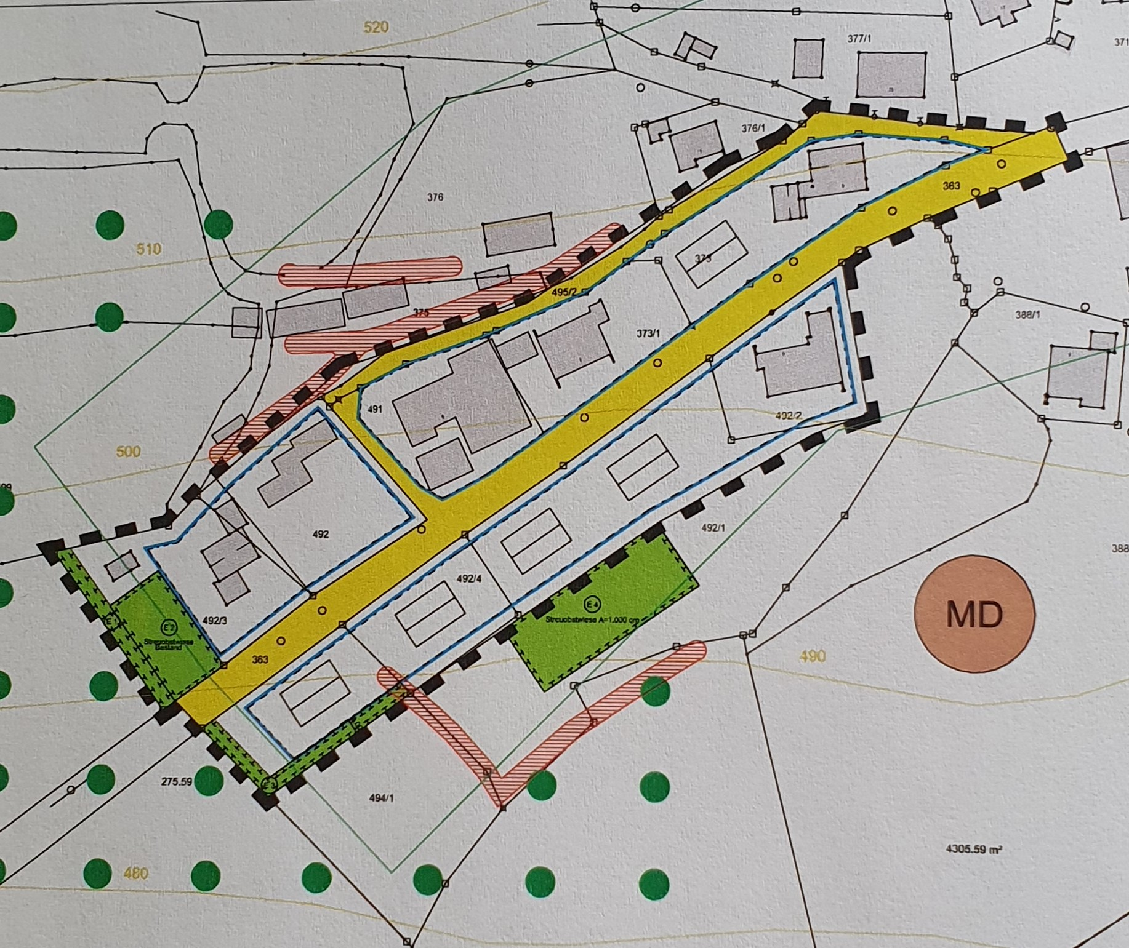

Städtebauliche Ziele

Ziel und Zweck des Bebauungsplanes ist es einer weiteren Bauentwicklung im geplanten Geltungssbereichs im Sinne einer städtebaulichen Ordnung gerecht zu werden.
Der Inhalt dieser Bekanntmachung und die Planungunterlagen sind auch auf der Internetseite der Gemeinde Drachselsried unter www.drachselsried.de einsehbar.

Es sind folgende umweltbezogene Informationen zu den Auswirkungen auf Menschen, Tiere und Pflanzen, Boden, Wasser, Klima/Luft und Kultur- und Sachgüter sowie zur naturschutzrechtlichen Bewertung verfügbar:

Schutzgut | Art der vorhandenen Information
Mensch (Lärm) | Gesamterheblichkeit: geringe Bedeutung  Es ist mit geringem Verkehrslärm zu rechnen.
Mensch (Erholung) | Gesamterheblichkeit: geringe Bedeutung  Das Erscheinungsbild der neuen Bauflächen wird den Erholungsraum verändern.
Arten und Lebensräume | Gesamterheblichkeit: geringe Bedeutung
Boden | Gesamterheblichkeit: mittlere Bedeutung  Der Boden steht als landwirtschaftliche Produktionsfläche nicht mehr zur Verfügung und geht als Lebensraum für Tiere und Pflanzen verloren.
Wasser | Gesamterheblichkeit: geringe Bedeutung
Klima und Luft | Gesamterheblichkeit: geringe Bedeutung
Landschaftsbild | Gesamterheblichkeit: geringe Bedeutung  Das Landschaftsbild erfährt durch die zusätzliche Bebauung nur geringe zusätzliche Beeinträchtigungen.
Kultur- und Sachgüter | Gesamterheblichkeit: liegt nicht vor

Die Unterlagen, bestehend aus den Planzeichnungen der Begründung und dem Umweltbericht, liegen mit den wesentlichen bereits vorliegenden umweltbezogenen Stellungnahmen in der Zeit vom

4. März 2022 bis 5. April 2022

im Rathaus der Gemeinde Drachselsried, Zellertalstr. 12, 94256 Drachselsried während der allgemeinen Dienststunden zur Einsichtnahme öffentlich aus.

Während der Auslegungsfrist können Bedenken und Anregungen, schriftlich oder zur Niederschrift, vorgebracht werden. Nicht fristgerecht eingegangene Einwände können nach § 3 Abs. 2 Satz 2 BauGB und § 4 a Abs. 6 BauGB bei der Beschlussfassung über diese Bebauungsplanänderung unberücksichtigt bleiben. Darüber hinaus wird auf die Behandlung von Rechtsbehelfen von Vereinigungen nach § 4 Abs. 3 Satz 1 Nr. 2 Umweltrechtsbehelfsgesetz (UmwRG) hingewiesen.

Datenschutz:
Die Verarbeitung personenbezogener Daten erfolgt auf Grundlage der Art. 6 Abs. 1 Buchst. e (DSGVO) i.V. mit § 3 BauGB und dem BayDSG. Sofern Sie Ihre Stellungnahme ohne Absender-angaben abgeben, erhalten Sie keine Mitteilung über das Ergebnis der Prüfung. Weitere Informationen entnehmen Sie bitte dem Formblatt „Datenschutzrechtliche Informationspflichten im Bauleitplanverfahren“ das ebenfalls öffentlich ausliegt.

Drachselsried, 24.02.2022
GEMEINDE DRACHSELSRIED

(Siegel)

V o g l
Erster Bürgermeister

Ortsüblich bekannt gemacht durch Anschlag an den Amtstafeln

angeheftet am: 24.02.2022

abgenommen am:

